七年级历史试题(人教版)
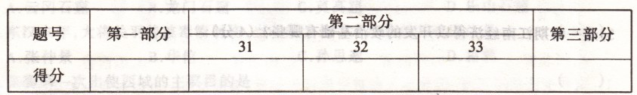
考生注意：本试卷分为第1、Ⅱ卷两部分。考试时间50分钟．满分100分。
第1卷 选择题
一、准确点击(下面每个小题给出的四个选项中，只有一个是正确的。请将正确答案的序号填写在后面的括号里，每小题2分，共60分)
1．人和动物最根本的区别是 ( )
A．是否会说话 B．是否会用火 C．是否会制造和使用工具 D．是否会直立行走
2．《史记·五帝本纪》中记载：“尧知子丹朱之不肖，不足授天下，于是乃权授舜。”这则材料反映的政治制度是 ( )
A．世袭制 B．禅让制 C．宗法制 D．分封制
3．我们现在使用的汉字起源于甲骨文。下列关于甲骨文的说法正确的是 ( )
①它刻写在龟甲和兽骨上②它是一种比较成熟的文字③它已经具备了汉字结构的基本形式④它是研究商朝历史的重要资料
A．①②③ B．①③④ C．②③④ D．①②③④
4．故宫里有一蜒牌匾上写着“中正仁和”，其中“仁”的思想来自于 ( )
A．道家 B．儒家 C．法家 D．墨家
5．某博物馆正在举办展览会，讲解员介绍说：“这是目前世界上已发现的最大青铜器。俗称 ‘马槽鼎’……”据此判断，它应是下列哪幅图片 ( )
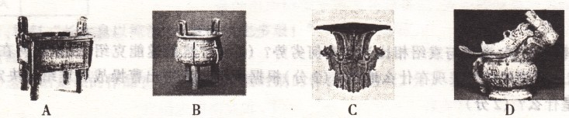
6．关于陈胜、吴广起义的说法不正确的是 ( )
A．秦的暴政引发农民大起义 B．起义军曾经打到咸阳附近
C．陈胜率起义军推翻了秦朝 D．具有革命首创精神
7．下列主张中，最能体现“可持续发展”这一思想的是 ( )
A．福兮。祸之所伏；祸兮，福之所倚。 B．斧斤以时入山林，林木不可胜用也。
C．仁者爱人，为政以德。 D．兵无常势，水无常形
8．农民们在田野耕作普遍使用铁制农具。我国开始出现铁农具的时间是 ( )
A．春秋时期 B．战国时期 C．西汉时期 D．东汉时期
9．为巩固统一，秦始皇规定在全国统一使用的货币是 ( )
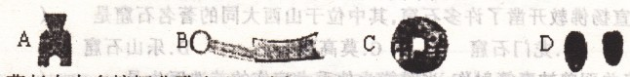
10．燕赵自古多慷慨悲歌之士。我们习惯上用“燕赵”指代的省份是 ( )
A．河北省 B．河南省 C．山东省 D．山西省
11．商鞅变法功不可没，但他本人却被贵族诬告谋反，惨遭杀害。在商鞅变法的措施中，直 接损害贵族利益的是
A．重农抑商 B．统一度量衡 C．迁都咸阳 D．按军功授爵
12．佛教起源于古印度。它传人我国中原地区是在
A．秦朝末期 B．西汉早期 C．西汉末年 D．东汉时期
13．余秋雨说：“就在秦始皇下令修长城的数十年前，四川平原上已经完成了一个了不起的 工程，它的规模从表面上看远不如长城宏大，却注定要稳稳当当地造福千年。长城的社会功用早已废驰，而它至今还在为无数田地输送泪泪清流。”请你判断，这里的“它”是指 ( )
A．都江堰 B．郑国渠 C．大运河 D．六辅渠
14．主父偃说上日：“……愿陛下令诸侯得推恩分子弟，以地侯之。”于是上从其计。这里的 “上”是位雄才大略的皇帝，他是 ( )
A．汉高祖 B．汉文帝 C．汉景帝 D．汉武帝
15．“昭君自有千秋在，胡汉和亲见识高．”诗中的“胡”是指 ( )
A．鲜卑 B．蒙古 C．匈奴 D．氐族
16．墨子周游列国时带了三大车竹简，出行不便，后来改变这一状况的发明是 ( )
A．丝织技术 B．活字印刷术 C．雕版印刷术 D．造纸术
17．在秦朝的中央集权体制中，协助皇帝处理全国政务的是 ( )
A．丞相 B．太尉 C．郡守 D．县令
18．既表现秦朝的强大，又是世界艺术上雕刻杰作的是 ( )
A．铜奔马 B．骊山陵 C．秦始皇兵马俑 D．秦始皇陵铜马车
19．下列历史现象与北魏孝文帝改革互为因果关系的是 ( )
A．黄河流域的统一 B．北方政权的更迭
C．三国鼎立局面结束 D．北方民族大融合
20．我国古代某思想家主张“兼爱”和“非攻”。他的思想对于我们建立和谐社会、和谐世界特别具有现实意义。这位思想家是 ( )
A．老子 B．孔子 C．墨子 D．孟子
21．杜甫的“功盖分三国，名成八阵图。”的诗句主要赞颂的是
A．曹操 B．刘备 C．周瑜 D．诸葛亮
22．下列几位历史人物，对人类文化传播贡献最大的是
A．张衡 B．张骞 C．蔡伦 D．祖冲之
23．下列著名战役中，为三国鼎立局面的形成奠定重要基础的是 ( )
A．巨鹿之战 B．官渡之战 C．赤壁之战 D．淝水之战
24．北朝时期为了宣扬佛教开凿了许多石窟，其中位于山西大同的著名石窟是 ( )
A．云冈石窟 B．龙门石窟 C．莫高窟 D．乐山石窟．
25．东汉末年，大将关羽曾被毒箭射伤，当时能为他手术疗伤的首选医生是 ( )
A．张仲景 B．华佗 C．孙思邈 D．扁鹊
26．张骞第一次出使西域的主要目的是 ( )
A．恢复和西域的交往 B．加强对西域的控制
C．联络大月氏夹攻匈奴 D．打通丝绸之路
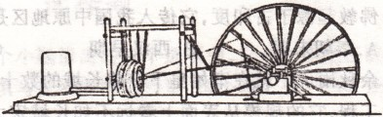
27．右图是水排模型。其用途是 ( )
A．水上运输 B．引水灌溉
C．排水防涝 D．鼓风冶铁
28．丝绸之路从长安出发后，所经地点的先后顺序是
①河西走廊 ②安息 ③今新疆境内 ④大秦
A．①②③④ B．①②④③ C．①③②④ D．①③④②
29．贾思勰的《齐民要术》是
A．数学著作 B．天文著作 C．农学著作 D．地理著作

30．下列成语出自淝水之战的有
①破釜沉舟 ②三顾茅庐 ③纸上谈兵 ④草木皆兵 ⑤风声鹤唳
A．①④ B．②③ C．③④ D．④⑤
第Ⅱ卷非选择题
二、阅读材料．回答问题
31、材料：“长太息以掩涕兮，哀民生之多艰!“
请回答：
①句话是谁的作品?他生活在战国时期的什么国家?(2分)

②其代表作是什么?(2分)

③这两句诗反映了作者怎样的情怀?(2分)

32．“江南……地广野丰，民勤本业，一岁或稔(ren，丰收)，则数郡忘饥。……丝绵布帛之饶，覆衣天下。” ——<宋书>
请回答：
1)这里“江南”主要是指哪一地区?(2分)

2)江南的自然条件有哪些优势?(2分)

3)这一时期江南经济得以开发的政治基础有哪些?(4分)

4)你能用史实说明“民勤本业”表现在哪些地方吗?(至少举出两条说明)(4分)

5)这一时期江南地区的开发产生了怎样的深远影响?(2分)

33．自董卓以来。豪杰并起，跨州连郡者不可胜数。曹操比于袁绍，则名微而众寡，然操遂能克绍．以弱为强者。非惟天也，抑亦人谋也。今操已拥有百万之众。挟天子以令诸侯，此诚不可与争锋，孙权据有江东．已历三世．国险而民附．贤能为之用，此可以为援而不可图也。 ——《三国志·诸葛亮传》
请回答：
(1)材料反映的是什么时候的形势？(2分)进行形势分析的是何人？(罩分)

(2)“跨州连郡者”指的是什么？(2分)这说明当时的形势怎样？(2分)

(3)根据材料，曹操与袁绍相比当初有何劣势？(2分)“然操遂能克绍”的原因何在？

(2分)后来曹操的优势表现在什么地方？(2分)根据所学知识指出曹操战胜袁绍的决定
性战役是什么？(2分)

(4)这则材料提出了什么样的谋略？(2分)产生了什么历史作用？(2分)

